初級学科試験問題の例題と用語
〔例題〕
１．ず に しめした ちょうりしつ の ぞーにんぐ は ただしい。 ×
Zu ni shimesi ta chouri sitsu no zohningu wa tadasii。
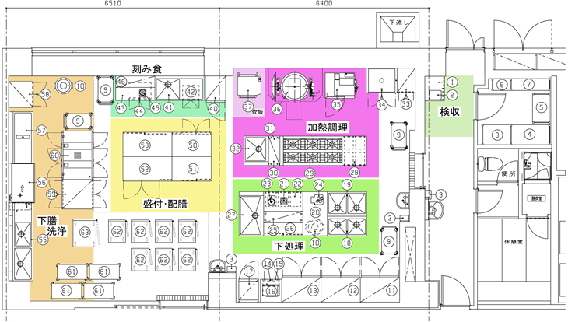

かねつちょうり
加熱調理
Kanetsu Chori

もりつけ・はいぜん
盛付・配膳
Moritsuke・Haizen
えいせいくいき（ひおせんくいき）
衛生区域（非汚染区域）
Eisei Kuiki（Hiosenkuiki）
したしょり
下処理
Shita Shori

２．しょくちゅうどく に なる と おなか が いたく なる。 〇
Shokuchuudoku ni naru to、onaka ga itaku naru。
３．しょくざい は、つかう まえに かくにん する ことが たいせつ で ある。 〇
Shokuzai wa、tsukau maeni kakunin suru kotoga taisetsu de aru。
４．せんじょう さっきん すれば やさい は そのまま たべる こと が できる。 〇
senjo sakkin sureba yasai wa sonomama taberu koto ga dekiru。
５．やさい の かわ を むく、やさい を きる こと を したしょり という。 〇
Yasai no kawa wo muku、yasai wo kiru koto wo shitashori toiu。
〔用語〕
栄養管理  えいようかんり  eiyokanri | 献立表  こんだてひょう  kondatehyo | 食数表  しょくすうひょう  shokusuhyo | 食札  しょくさつ  shokusatsu | ノロウィルス  のろういるす  noroirusu
汚染区域  おせんくいき  osenkuiki | 賞味期限  しょうみきげん  shomikigen | 消費期限  しょうひきげん  shohikigen | 保存  ほぞん  hozon | 下処理  したしょり  shitashori
調理  ちょうり  chori | 軟食  なんしょく  nanshoku | 整理整頓  せいりせいとん  seiriseiton | 嘔吐  おうと  oto | 下痢  げり  geri
報告  ほうこく  hokoku | 調理器具  ちょうりきぐ  chorikigu | 流動食  りゅうどうしょく  ryudoshoku | 生野菜  なまやさい  namayasai | 事故  じこ  jiko
安全衛生  あんぜんえいせい  anzeneisei | 調理室  ちょうりしつ  chorishitsu | 食材  しょくざい  shokuzai | 盛付  もりつけ  moritsuke |  | 配膳  はいぜん  haizen
衛生区域  えいせいくいき  eiseikuiki | 全粥  ぜんかゆ  zenkayu | 加熱調理  かねつちょうり  kanetsuchori | 蒸した料理  むしたりょうり  mushitaryori |  | 包丁  ほうちょう  hocho
スチームコンベクションオーブン
すちーむこんべくしょんおーぶん
suchimukombekushonobun

